PASOS PARA REGISTRO PEDIDO
1 INGRESO SISTEMA | 3 FINALIZAR REGISTRO PEDIDO NUEVO
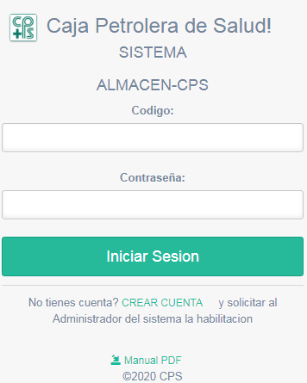  Digite usuario y password Asignado | 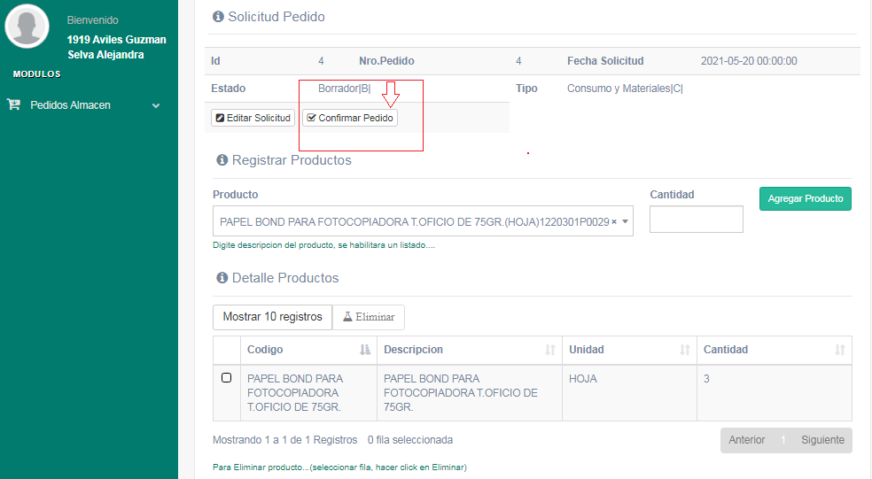  - Verifique si los datos introducidos están correctos.  - Presione Botón Confirmar  - Una vez confirmado el pedido no se podrá modificar, y se habilita el formulario para recuperar en Almacén.  - Se habilitara el botón Imprimir Pedido, una vez confirmado.
2 NUEVO PEDIDO | 4 MODIFICAR PEDIDO
Seleccionar Nuevo Pedido  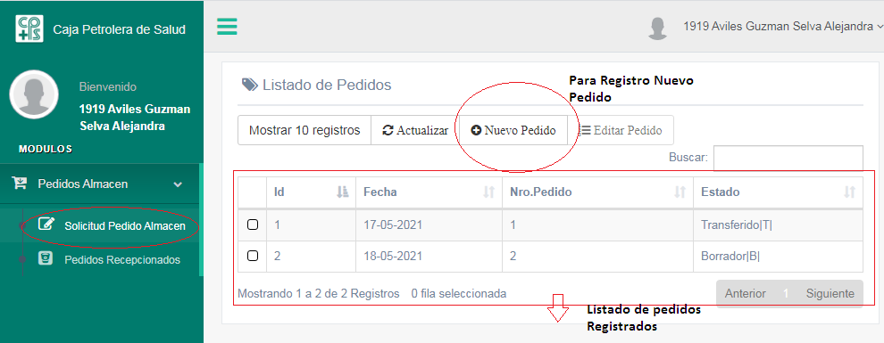 | 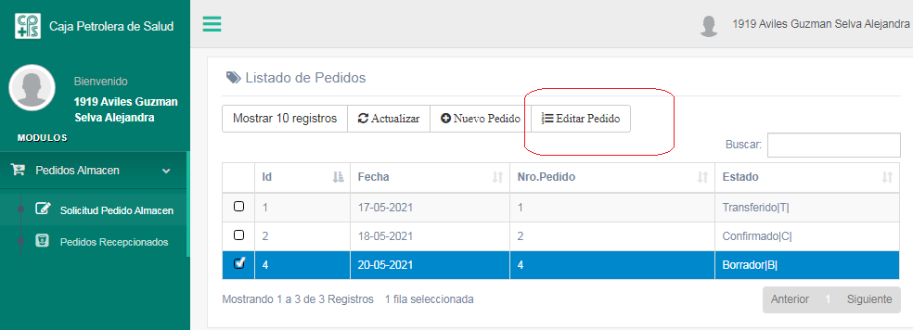  - Seleccionar Pedido, detalle listado(click)  - Seleccionar Editar Pedido  - Se habilita el formulario para realizar cambios, adicionar , Eliminar(ídem: nuevo Pedido)  NOTA.- Solo pedidos en estado borrador se habilita formulario para modificar.
Registrar los productos  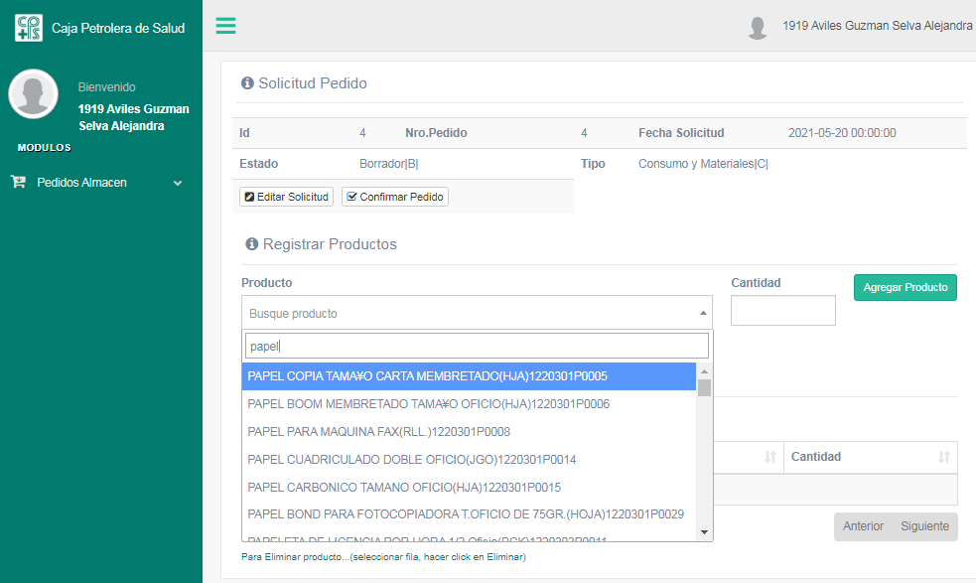  En la parte central del formulario(REGISTRAR PRODUCTO):  - Digitar la descripción producto, se desplegara el listado para seleccionar.  - Especificar la Cantidad requerida  Presionar Agregar Producto | 5 ELIMINAR PRODUCTOS  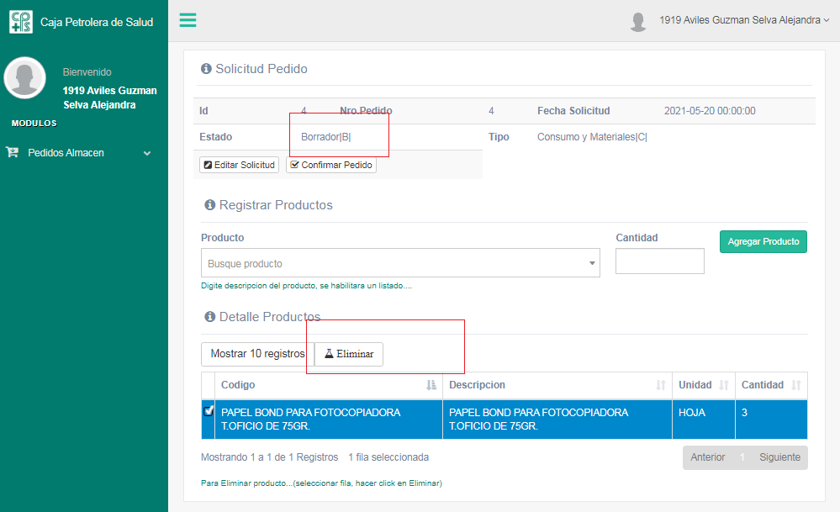  - Si el pedido esta en estado borrador  - En el detalle de productos de la parte inferior  - Se habilita el botón Eliminar  - Al Presionar Eliminar se borra el registro seleccionado.

